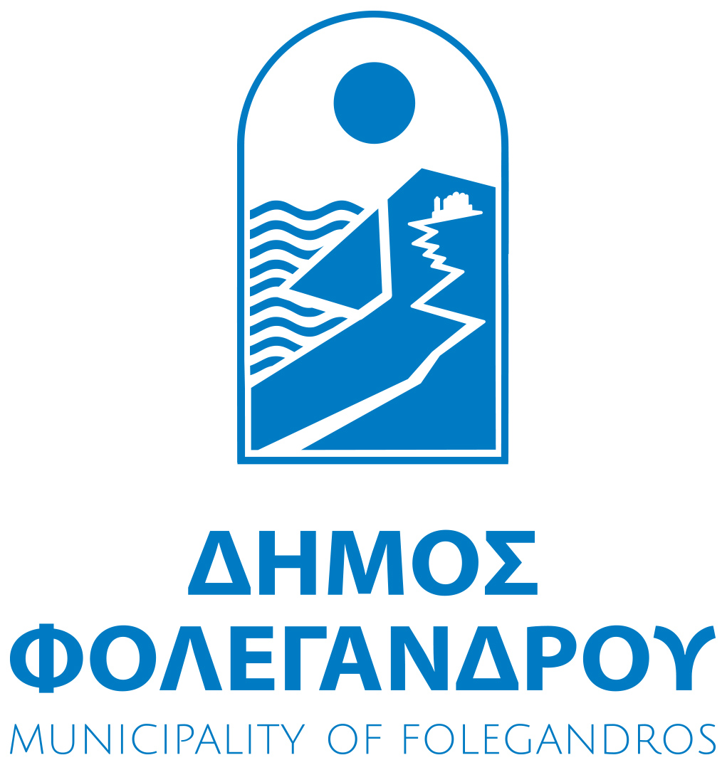  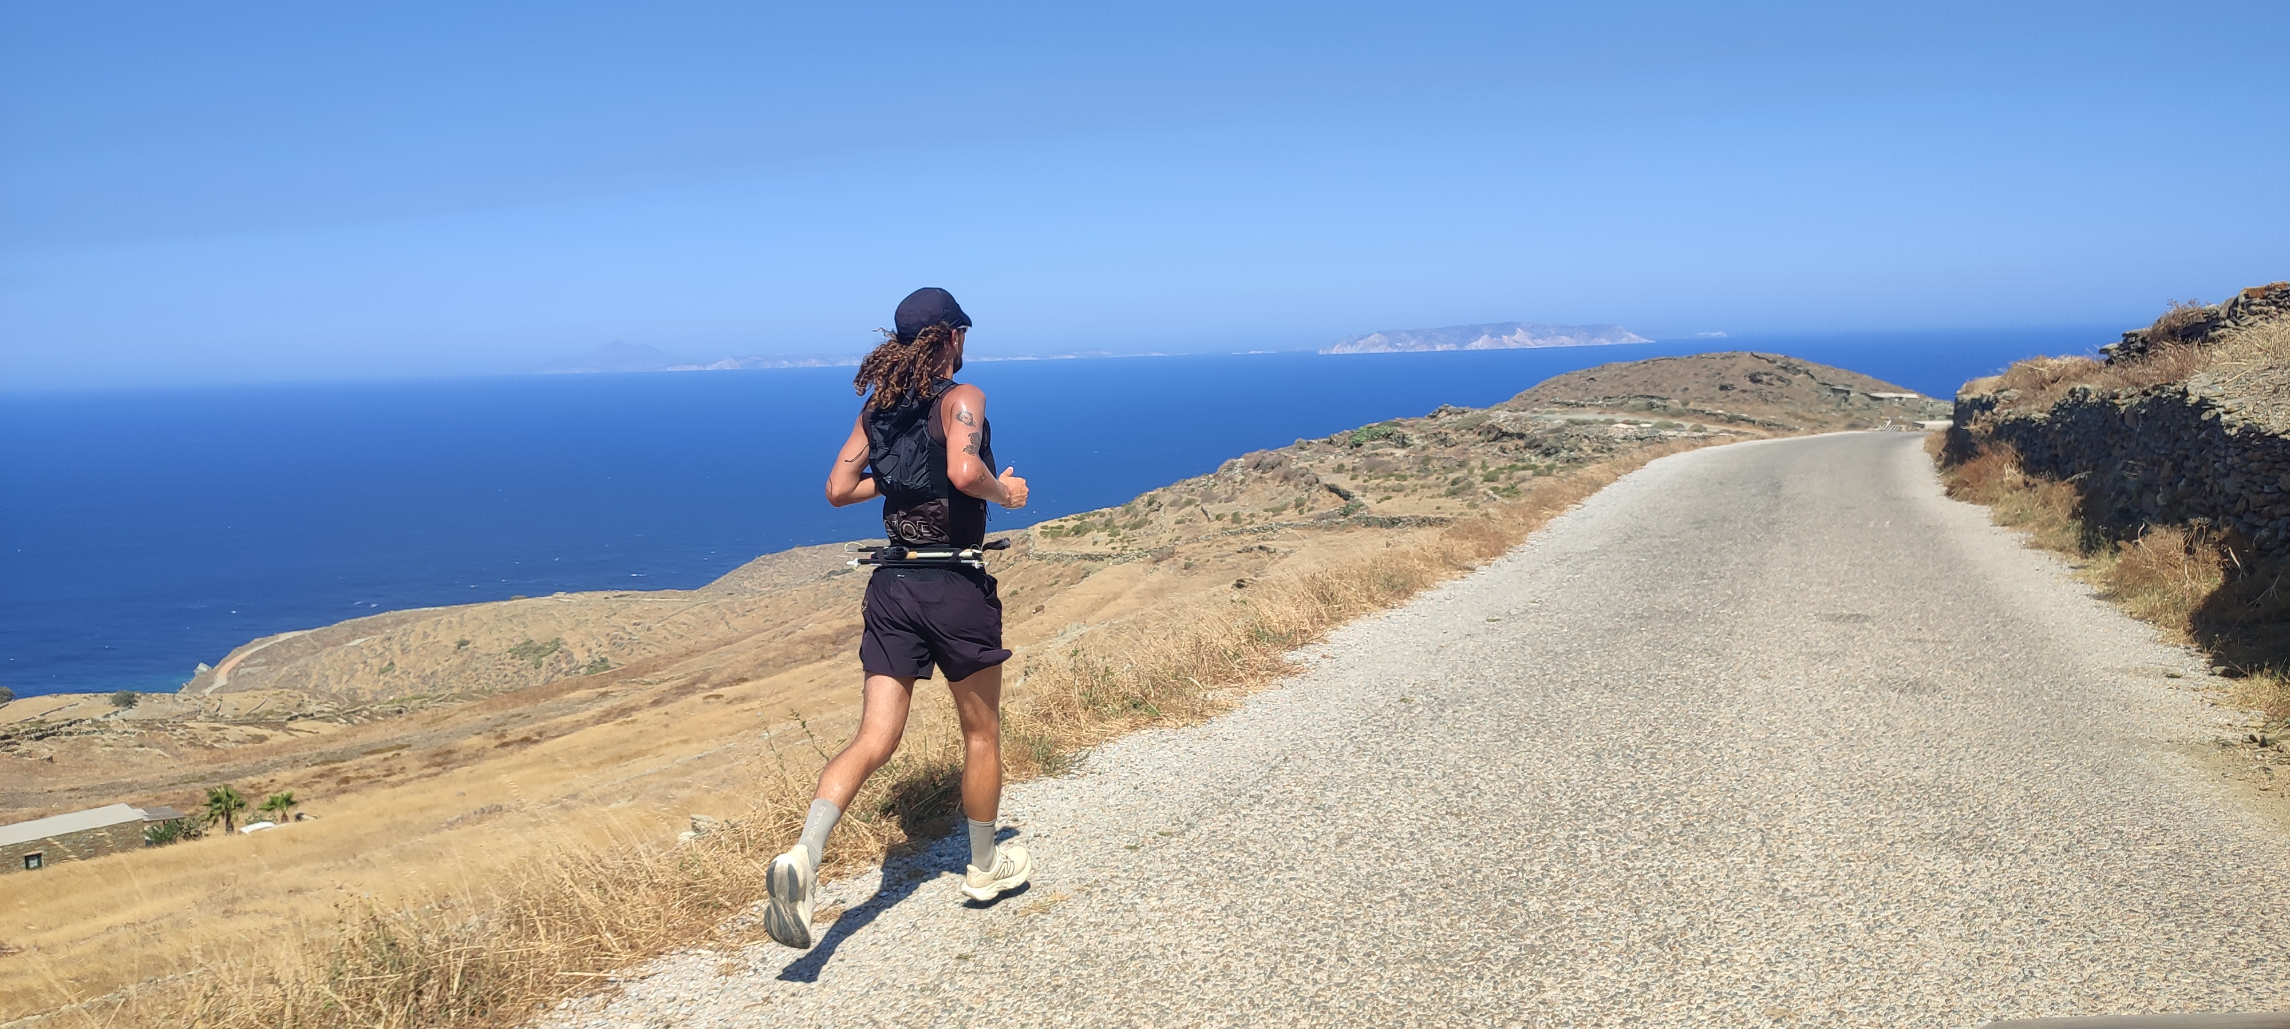 Folegandros Challenge Run 2025
Ένας Μοναδικός Αγώνας Τρεξίματος στο Νησί της Φολεγάνδρου

Φολέγανδρος, Ελλάδα –28/9/2025 – Το Folegandros Challenge Run 2025, προσκαλώντας δρομείς από όλο τον κόσμο να ζήσουν μια από τις πιο εντυπωσιακές και απαιτητικές διαδρομές τρεξίματος στην Ελλάδα. Με φόντο τα επιβλητικά βράχια και τα παραδοσιακά καλντερίμια της Φολεγάνδρου, ο αγώνας συνδυάζει την αθλητική πρόκληση με τη μοναδική κυκλαδίτικη ομορφιά.
www.folegandrosrun.com
Προσφορές για του συμετέχοντες στο τελος της σελίδας

Ημερομηνία Αγώνα:28/9/2025
Τοποθεσία: Φολέγανδρος, Κυκλάδες
Αποστάσεις: 5 χλμ | 10 χλμ | 21 χλμ

Ανεξαρτήτως εμπειρίας, όλοι οι συμμετέχοντες θα έχουν την ευκαιρία να τρέξουν σε παραδοσιακά μονοπάτια, λευκά χωριά και μοναδικές ακτογραμμές, απολαμβάνοντας πανοραμική θέα στο Αιγαίο.

Η Φολέγανδρος δεν είναι μόνο όμορφη – είναι αυθεντική, άγρια και γεμάτη ενέργεια. Το Challenge Run τιμά αυτόν τον χαρακτήρα και φέρνει τους δρομείς πιο κοντά στη φύση και την παράδοση του νησιού.

Η διοργάνωση πραγματοποιείται από τον Δήμου Φολεγάνδρου υπό την Αιγίδα του ΣΕΓΑΣ,με την βοηθεια τοπικών επιχειρήσεων και εθελοντών, με έμφαση στη βιωσιμότητα και τη συμμετοχή της τοπικής κοινότητας. Όλοι οι δρομείς θα παραλάβουν πακέτα συμμετοχής(τεχνικο μπουζάκι ,chip,νούμερο και , τοπικά προϊόντα) και θα απολαύσουν παραδοσιακό κέρασμα στον τερματισμό.

Σημεία που Ξεχωρίζουν:
Εντυπωσιακά τοπία και ξεχωριστή διαδρομή

Πολλαπλές αποστάσεις για όλα τα επίπεδα

Οικολογικός χαρακτήρας & στήριξη της τοπικής οικονομίας

Ιδανική ευκαιρία για να εξερευνήσετε τη Φολέγανδρο
Οι εγγραφές είναι ανοιχτές τώρα στο: https: //raceid.com/el/races/13945/about
Οι θέσεις είναι περιορισμένες – δηλώστε συμμετοχή έγκαιρα!

Στοιχεία επικοινωνίας:
E-mail. danosfole@gmail.com
Tlf . +30 2286041416
Site. www.folegandrosrun.com

Προσφορές για του συμετέχοντες

ΓΙΑ ΟΛΕΣ ΤΗΣ ΠΡΟΣΦΟΡΕΣ ΕΙΝΑΙ ΑΠΑΡΑΙΤΗΤΟΣ Ο ΚΩΔΙΚΟΣ ΕΓΓΡΑΦΗΣ TOY ΑΓΩΝΑ
Προσφορές για ακτοπλοικα
Seajet 20% στα ακτοπλοικα εισίτηρια επιβατων.
Fast ferries 30% στα ακτοπλοικα εισiτηρια επιβατων και 20% στα για οχήματα.
Για περισσοτερες πληροφοριες και για κρατησεις
Στο κεντρικο πρακτορείο των εταιριων.
Διαπλους +30 2286 041158 και στο https://folegandrostours.com/
Προσφορες για διαμονή
Κατάλυμα | Προσφορά | Τηλέφωνο | Ιστοσελίδα
Anemomilos Boutique Hotel 20% +30 22860 41309 www.AnemomilosHotel.com
Coralstudio 35% +30 2286 041244 www.coral.com.gr
Kallisti hotel 80 euro το βράδυ +30 22860 41555 www.kallisti.net.gr
Seascape 80 ευρω το βραδυ +30 694 818 3475 www.seascapefolegandros.com
Aegeo hotel 20% +306947638879 www.aegeohotel.com
Nemesis rooms 30 ευρω το βραδυ +302286041115 www.folegandrosnemesis.gr
Kifines 25% +30 2286 041463 www.kifines.gr
Ampelos 25% +306947429557 www.ampeloshotel.com
Solaris 12% +30 2286 041297 www.solaris-hotel.com
Eugenia 20% +30 2286 041006 www.evgeniarooms.com
Lemon Tree 15% +306938443481 www.lemontreehouses.com
Φαγητο ,ποτό
The Baker 30% έκπτωση σε καφέ, σφολιάτες και πίτες σε όλους τους συμμετέχοντες +30 2286041064 www.folegandrosbaker.gr
Παρδάλω 15% +30 698 071 2331
Οχήματα προς ενοικίαση
Faros Rent a Car 10% έκπτωση σε αυτοκίνητα, σκούτερ και ποδήλατα +30 2286 041688 www.farosrentacar.gr

Donkey scooters 20% σε σκουτερ και atv +302286 041628 www.donkeyscooters.com

Χορηγοί









Χορηγοι επικοινωνιας





ΥΠΟΣΤΗΡΙΚΤΕΣ



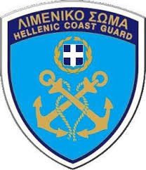

Στοιχεία επικοινωνίας:
E-mail. danosfole@gmail.com
Tlf . +30 2286041416
Site. www.folegandrosrun.com

